

**参加費無料**

「保護者のための特別支援講演会」のお知らせ

**山内先生による２年ぶりの講演会です。第11回目の今回は一番気になる学習支援のおはなし！義務教育９学年全てを担任した学校心理士が自らの体験も踏まえて、より詳しく、具体的にお話をします。ぜひお申し込みください。**

**《教育講演会のテーマ》　～知らなかった！では済まされない！～**

**『凸凹のある子どもたちへの**

**学習支援の話』**

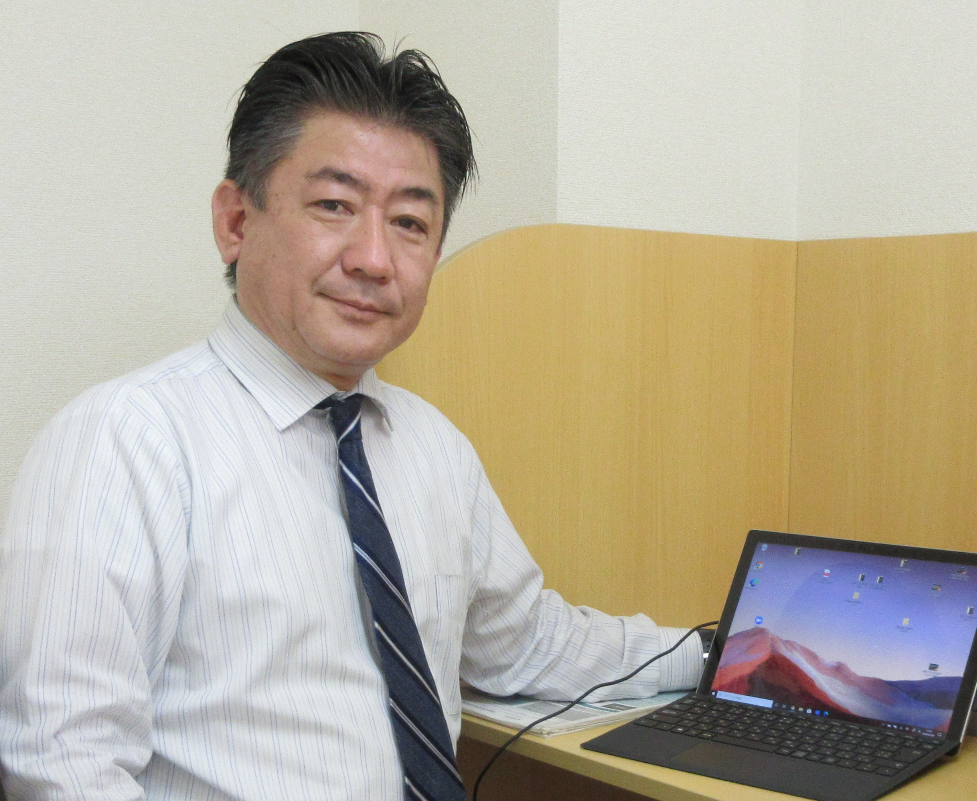**○支援が必要な子どもの進路の話（何のための学習なの**

**か？）**

**○家庭と学校と専門的支援の連携の重要性（どのような**

**専門的な支援が有効なのか？）**

***宿題などの学校の学習だけでは満足できない保護者の***

***悩みをスッキリ解決！！***

**講師：中部学院大学非常勤講師**

**山内　康彦（ガイダンスカウンセラー・特別支援学校専門職修士）**

日時：令和7年6月14日（土）　１０時００分～１２時００分

会場：スカイワードあさひ5階　　くすのきホールA

《会場住所：尾張旭市城山町長池下4517－1》

定員：40名

　お申し込み方法：ＦＡＸ、電話、メールにてお申込みください。

**※6月14日（土）午後からは、山内先生の無料個別相談会も実施します**

**（※相談のみの申し込みも可　支援の仕方や今後の進路について個別にお話が聞けます）**

○事務局：（一社）障がい児成長支援協会　講演会事務局　ＦＡＸ：０５６１－７６－８９９6

電　話：０５６１－７６－８９９5

Mail : info@ippo-core3.com

《後援》　尾張旭市教育委員会・長久手市教育委員会・瀬戸市教育委員会（順不同）

《主催》　株式会社　コアスリー　放課後等デイサービス「ＩＰＰＯ」

**保護者のための特別支援教育講演会申込書**

ふりがな

氏　　名　：　　　　　　　　　　　　　　　　　保護者・その他

　　　参加人数　：

　　　他参加者氏名　　　　　　　　　　　　　　　　　　　　　　　　.

　〒

住　　所　：　　　　　　　　　　　　　　　　　　　　　　　　.

自宅又は携帯電話の番号をご記入下さい

連 絡 先　 ：　　　　　　　　　　　　　　　　　　　　　　 　 .

○個別相談会を希望する□　個別相談会は希望しない□

※6月14日（土）個別相談会申込み　□にご希望の時間をチェック

□１３時半～１４時　□１４時～１４時半　□１４時半～１５時　□１５時～１５時半

□１６時～１６時半　□１６時半～１７時　□１７時～１７時半　□１７時半～１８時

ご記入の個人情報は当講演会の申し込みにのみ利用させて頂き、その他に利用することは一切ありません。

講演会申込み先　*定員になり次第受付終了

ＦＡＸ：０５６１－７６－８９９６　電　話：０５６１－７６－８９９５

Mail : info@ippo-core3.com

*個別相談会の会場はIPPO（尾張旭市狩宿町4-41-1横地ビル2F）です